转发《关于取消公立医疗机构医用耗材
加成的通知》

市医疗保障局各分局，各区卫生健康委，各区财政局，江北新区社会事业局，市医疗保险管理中心，各相关公立医疗机构：
现将江苏省医疗保障局、江苏省卫生健康委员会、江苏省财政厅《关于取消公立医疗机构医用耗材加成的通知》（苏医保发〔2019〕114号）转发给你们，请认真贯彻执行。

南京市医疗保障局 南京市卫生健康委员会

南 京 市 财 政 局
2019年12月26日

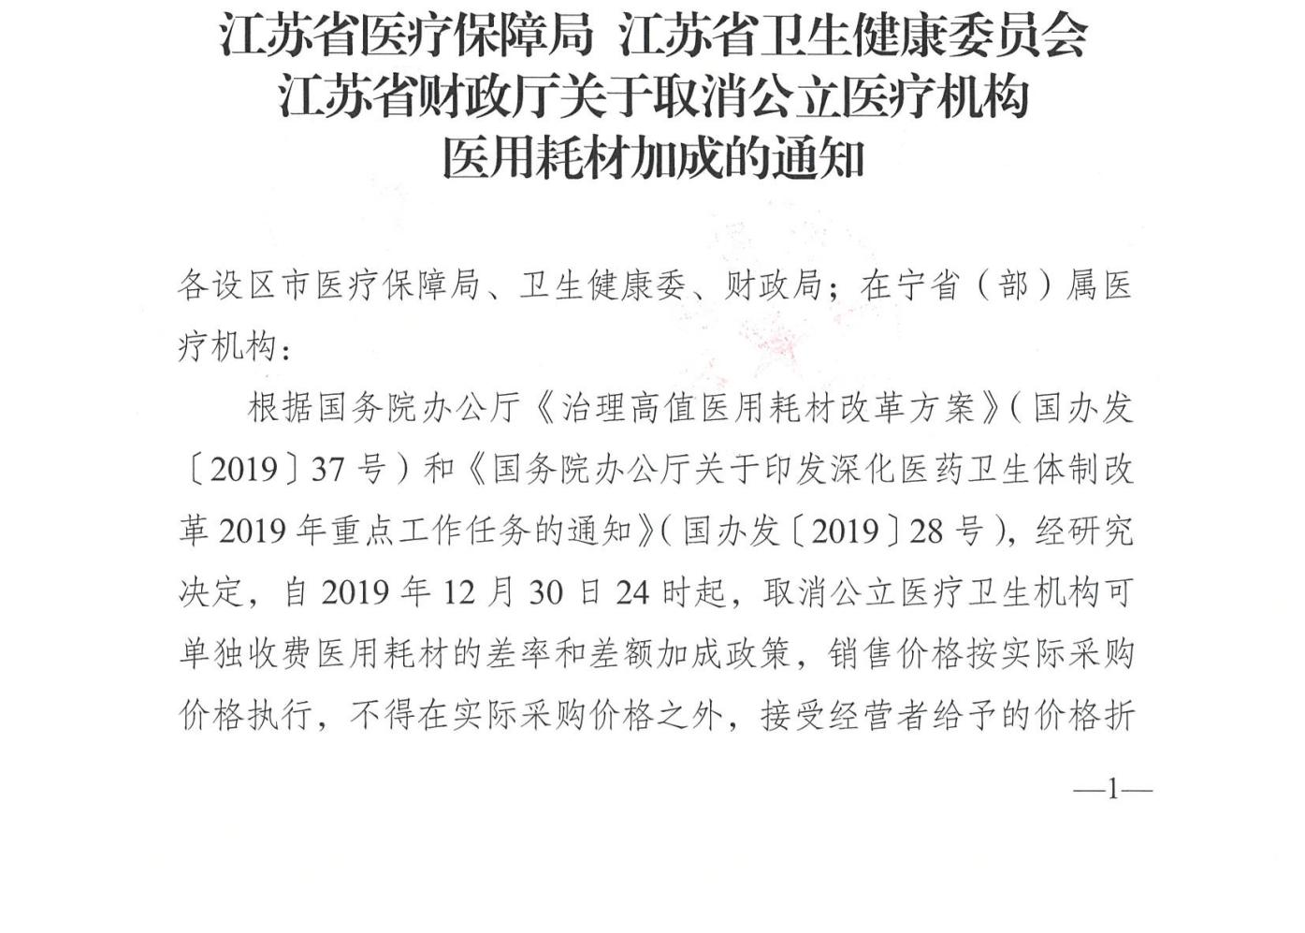

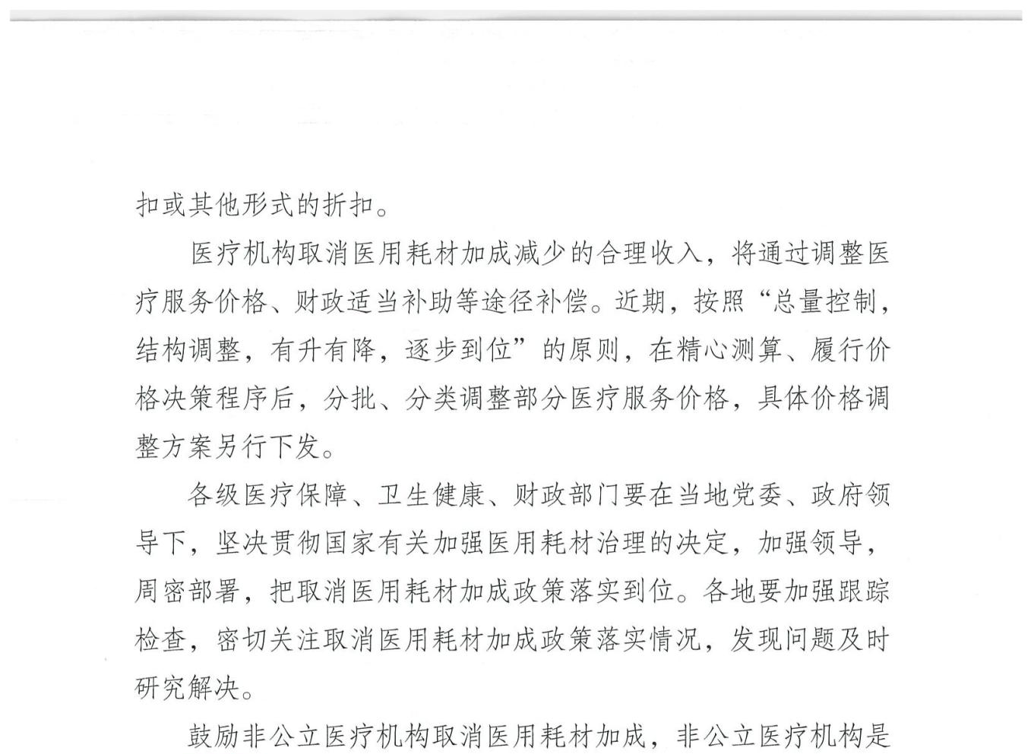

南京市医疗保障局办公室 2019年12月27日印发

